Muốn thực hiện test với mẫu xml, đăng nhập vào với tài khảon admin/ admin

Màn quản lý danh mục > danh mục mẫu báo cáo

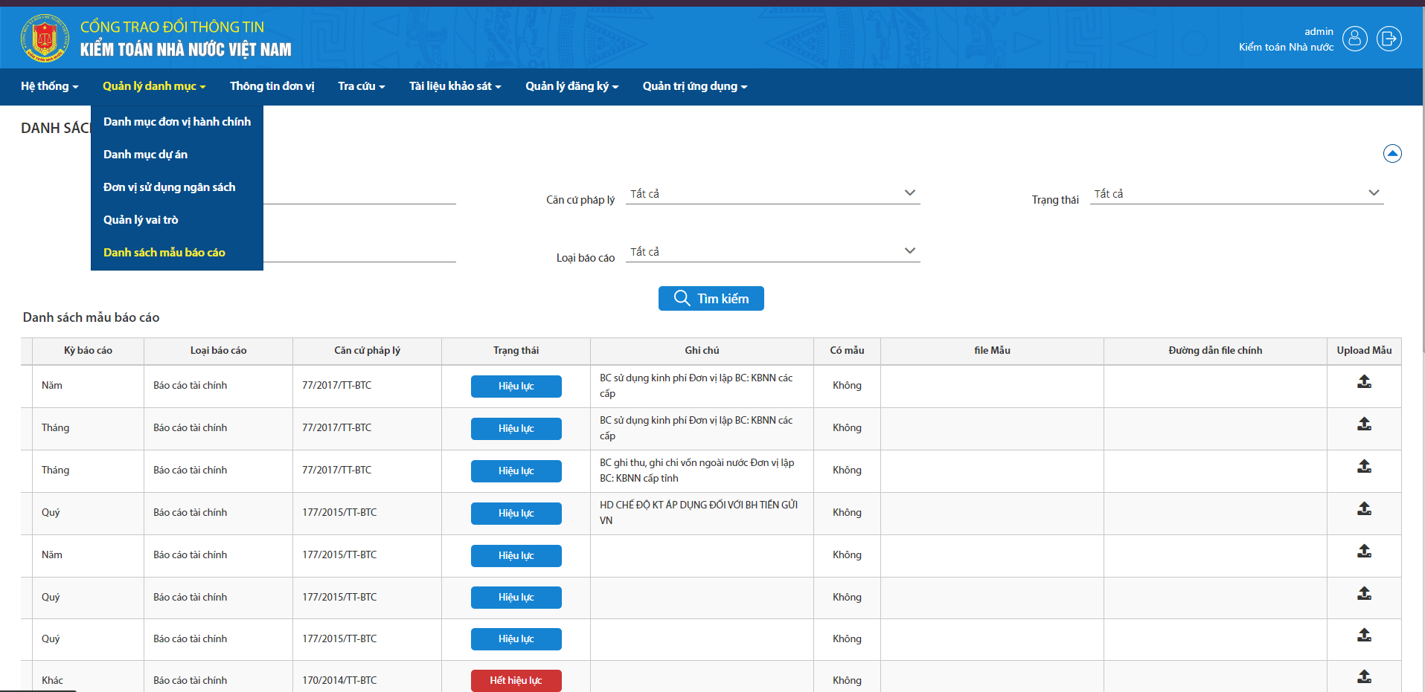

Chọn lấy 1 mẫu báo cáo bạn muốn ấn “upload” ở “**Upload Mẫu”**

Nơi Thực hiện upload mẫu để check xml

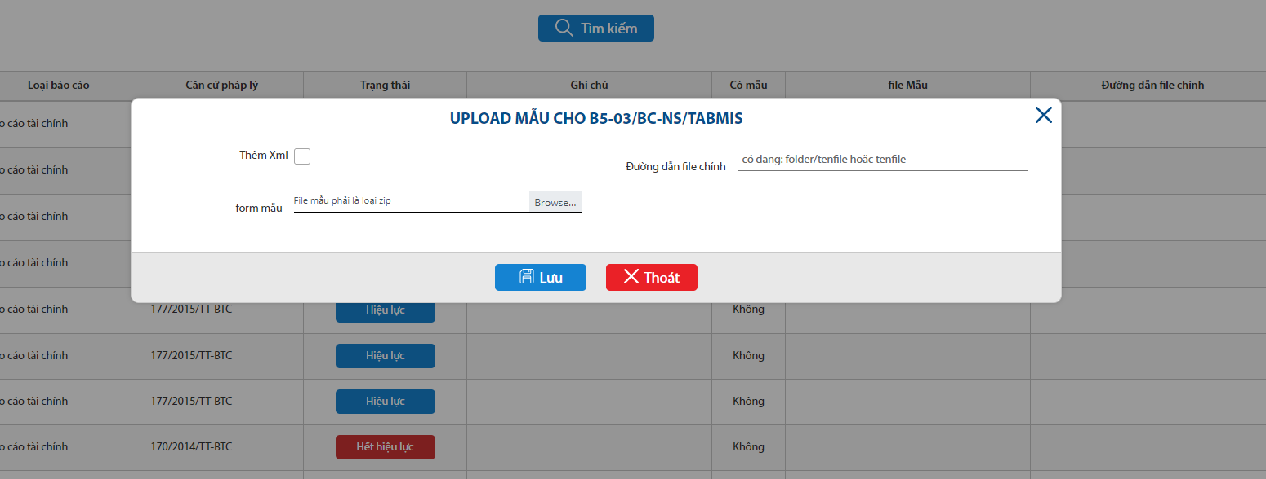

Chú ý: với đường dẫn cần chỉ rõ file là file gốc

Ví dụ: BCTC/TKhai_BCTC_TT49_Giua_Nien_Do_Day_Du.xsd

Tại “Đường dẫn file chính”

-Và cần check xml

Nhớ gửi các file đó dưới dạng file **zip**

Nếu muốn test có thể sử dụng mẫu này:

Mẫu số : B5-03/BC-NS/TABMIS

**Kỳ báo cáo:** Năm

Laoi báo cáo: Báo cáo tài chính

**Căn cứ pháp lý:** 77/2017/TT-BTC

File test success :

XML_Sample\TT 334\BC tai chinh giua nien do\HAN-0100100417000-334_B01_CTCK_BCTC_GND-Q22020-L00.xml

Còn fail với các file xml khác vì nó đang sử dụng mẫu:

fileUploadXml\TKhai_BCTC_TT334_GiuaNienDo\BCTC \TKhai_BCTC_TT334_GiuaNienDo.xsd